- Vorbereitung
  - Haare zusammenbinden.
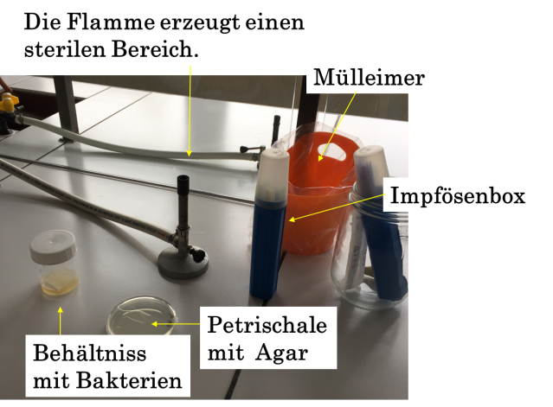
  - Arbeitsplatz wie im Bild vorbereiten.
Bakterien Flüssigkultur

  - Entzünden Sie den Bunsenbrenner.
  - Beschriften Sie den Rand des Petrischalen-bodens mit: dem Datum, der Plastikart,
der Bakterienart und Ihrer
Gruppennummer.
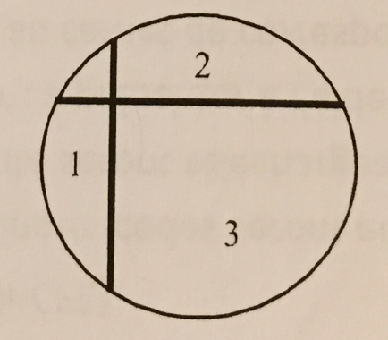
  - Zeichnen Sie zwei Linien auf den Boden der Petrischale, und beschriften Sie die Felder 1-3.

- Herstellung einer Bakterien-Reinkultur
  - Erhitzen Sie die Impföse 10 Sekunden lang bis zur Rotglut.
  - Kühlen Sie die Impföse ab, indem Sie mit dieser den Agar berühren.
  - Entnehmen Sie mit der Impföse eine Bakterienprobe aus der vorgegebenen Flüssigkultur.
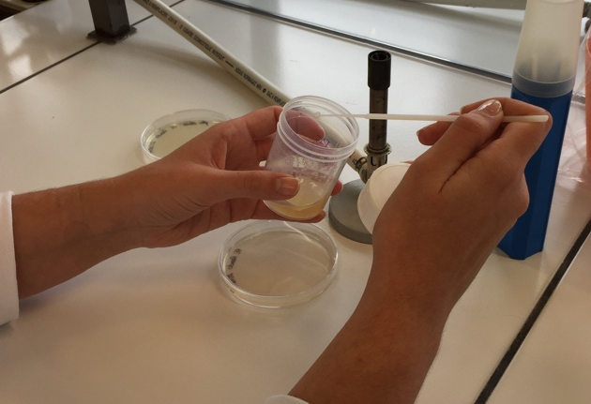
- Beimpfung des Nährbodens

  - Verteilen Sie die Bakterien ohne Druck zick-zackförmig auf der 1. Fläche der Petrischale (siehe folgende Abbildung).
  - Glühen Sie Ihre Impföse aus.
  - Drehen Sie die Petrischale um 90° gegen den Uhrzeigersinn.
  - Beimpfen Sie die Fläche 2 nur mit den Bakterien am Schnittpunkt Ihres Impfstriches auf Fläche 1.
  - Glühen Sie Ihre Impföse erneut aus.
  - Drehen Sie die Petrischale um 45° im Uhrzeigersinn und beimpfen Sie die Fläche 3 nur mit den Bakterien am Schnittpunkt der Impflinie mit Fläche 2.
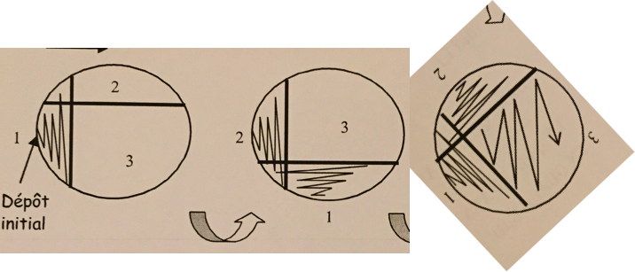
Hier anfangen
- Inkubation
  - Die Petrischale wird bei 37° C für 24 Stunden inkubiert.

- Aufgaben:
  - Werten Sie Ihre Versuchsergebnisse aus und interpretieren Sie diese:
Gibt es Unterschiede im Abbau des von Ihnen getesteten Plastiks durch Bacillus subtilis (B) oder Pseudomonas fluorescens (P) im Vergleich zur Kontrolle?
  - Dokumentieren Sie Ihre Petrischale in dem Sie ein Foto machen.
  - Bereiten Sie eine Präsentation Ihrer Ergebnisse vor und stellen Sie diese im Plenum vor.
Rotating speed
(adjusted at minimum)
Temperature controller
- Low 36°C
- High 38°C

